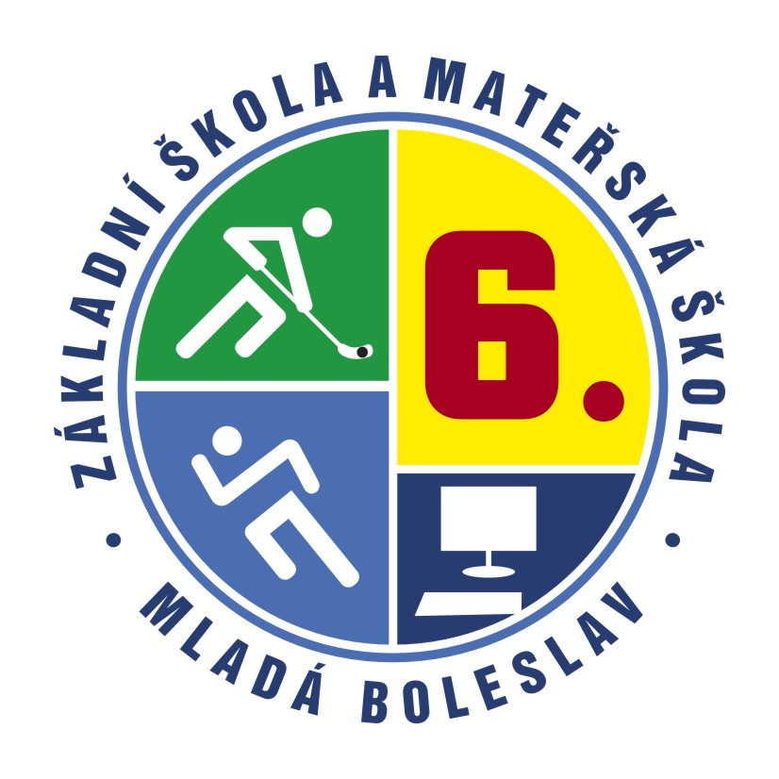

Otevíráme u Vás objednávku pro rok 2017 na IT zařízení a tonery do kopírek a tiskáren v celoročním objemu 200.000,00 Kč.

ředitel školy

Základní škola a Mateřská škola Mladá Boleslav

Jilemnického 1152, příspěvková organizace
Jilemnického 1152, 293 01 Mladá Boleslav 326 201 911
IČ 75034034 info6zs@6zsmb.cz
Zřizovatel – Statutární město Mladá Boleslav www.6zsmb.cz

1.SDZP družstvo

Riegrova 909/5
405 02 Děčín II - Nové Město
IČO: 25476092
DIČ: CZ25476092
V Mladé Boleslavi dne 01. 10. 2017
. 01. 2012
Objednávka číslo:
125/2017
Zřizovatel: Statutární město Mladá Boleslav
IČO: 75034034
Číslo účtu: 0484774319/0800 u Čs. spořitelny
IBAN: CZ05 0800 0000 0004 8477 4319
Dodávku hradíme fakturou.
Nejsme plátci DPH.

Uplatňujeme náhradní plnění - čestné prohlášení:
Výše uvedená společnost splňuje podmínky Zákona o zaměstnanosti č. 435/2004 Sb., § 81 odst.2 pís. b) a může poskytovat náhradní plnění.
Průměrný přepočtený počet zaměstnanců za II.Q 2017:
96,30 - z toho 63,52 OZP; 12,63 OZZ; 9,84 TZP – 109,73%

Za dodavatele 1.SDZP družstvo akceptuje objednávku:

Dne: 1.10.2017 předseda družstva

